# OKULUMUZDA BULUNAN ALANLAR

Kadirli Ahmet Topaloğlu Turizm Mesleki ve Teknik Anadolu Lisesi turizm sektörüne eleman yetiştiren bir okul olarak sadece 2 alanda eğitim öğretim hizmeti vermektedir.

## Bu alanlar:

* **Yiyecek ve İçecek Hizmetleri Alanı**

## Konaklama ve Seyahat Hizmetleri Alanı

# YİYECEK İÇECEK HİZMETLERİ ALANI HAKKINDA

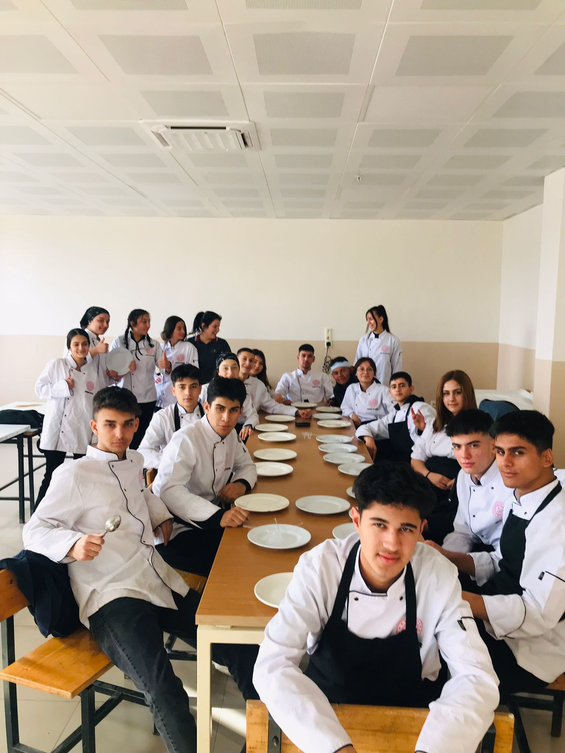

Yiyecek ve içecek hizmetleri otel, restoran, kafeterya, pastane, toplu beslenme kurumları, ulaştırma araçlarının(gemi, uçak, tren gibi) mutfakları ve servis hizmetleri vb. yerlerde hijyen ve sanitasyon kurallarına uygun yiyecek ve içeceklerin servise hazır hâle getirilip konuklara sunulduğu hizmet alanıdır.

# EĞİTİM VE KARİYER İMKÂNLARI

Yiyecek içecek hizmetleri alanından mezun olduktan sonra “Yükseköğretim Kurumları Sınavında” (YKS) başarılı olanlar, lisans Programlarına ya da meslek yüksek okullarının ilgili bölümlerine devam edebilirler.

Mezun olan öğrencilerin ek puanları ile yerleşebilecekleri ön lisans programları da mevcuttur.

Yiyecek İçecek Hizmetleri alanından mezun olanlar, her türlü konaklama ve seyahat işletmelerinde dalları ile ilgili bölümlerde çalışabilirler.

Fuar/kongre, otobüs/tren, havayollarının ilgili bölümlerinde çalışabilirler.

Ayrıca mutfağı, pastaneleri olan işletmeler ile her türlü yiyecek ve içecek hizmetleri sektöründe görev alabilirler.

|  |  |  |
| --- | --- | --- |
| **YÜKSEK ÖĞRETİM PROGRAMLARI** | | |
| **Yiyecek İçecek Hizmetleri** | **Öğretim Programları** | **Öğretim süresi** |
| ÖNLİSANS | Aşçılık | 2 |
| Gıda Teknolojisi | 2 |
| İkram Hizmetleri | 2 |
| Kültürel Miras ve Turizm | 2 |
| Otobüs Kaptanlığı | 2 |
| Sivil Havacılık ve Kabin Hizmetleri | 2 |
| Turist Rehberliği | 2 |
| Turizm Animasyon | 2 |
| Turizm ve Otel İşletmeciliği | 2 |
| Turizm ve Seyahat Hizmetleri | 2 |
| **Yiyecek İçecek Hizmetleri** | **Öğretim Programları** | **Öğretim süresi** |
| LİSANS | Gastronomi ve Mutfak Sanatları | 4 |
| Gastronomi | 4 |
| Konaklama İşletmeciliği | 4 |
| Konaklama ve Turizm İşletmeciliği | 4 |
| Seyahat İşletmeciliği | 4 |
| Turizm İşletmeciliği | 4 |
| Turizm ve Otelcilik | 4 |
| Turizm Rehberliği | 4 |
| Yiyecek-İçecek İşletmeciliği | 4 |

# KONAKLAMA VE SEYAHAT HİZMETLERİ ALANI HAKKINDA

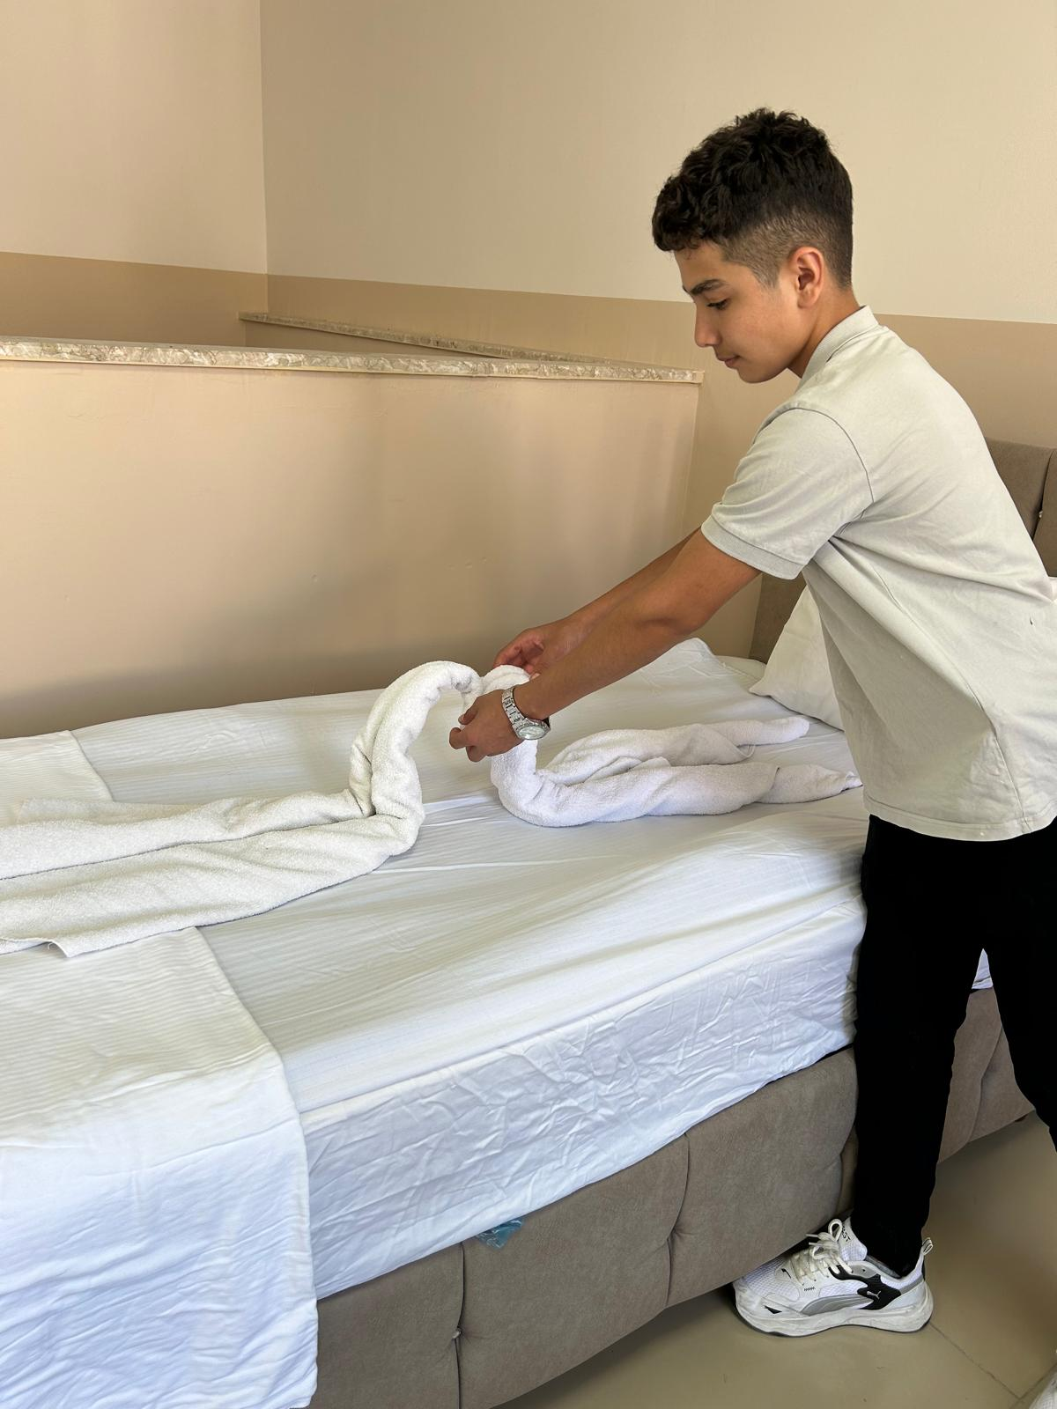

Konaklama ve seyahat hizmetleri, konaklama tesisleri, konukların karşılanması, konuk ihtiyaçları ve kayıtları, konaklama tesisleri, kat hizmetleri, konuk hizmetleri, departmanın temizlik ve düzeni, tur programları, transfer işlemleri ve konukların karşılanması, yer ayırtma, konaklama işletmeleri ve rezervasyon ile ilgili yeterlikleri kazandırmaya yönelik eğitim ve öğretim verildiği alandır.

Ülkemizde turizm sektörü; konaklama tesisleri, seyahat acenteleri ve diğer turizm firmalarının verdikleri hizmetler ile ülke ekonomisine maddi gelir ve istihdam açısından önemli katkılar sağlamaktadır. Bilimsel ve teknolojik gelişmeler doğrultusunda mesleki yeterlikleri kazanmış, nitelikli meslek elemanları hizmet sektörü içerisinde yer alır. Bu alan, sektörün eğitimli iş gücü ihtiyacını karşılar.

Turizm işletmeciliğinin temelini oluşturan konaklama ve seyahat işletmeciliğinde insan unsuru daima ön plandadır. Ayrıca konaklama hizmetlerine yönelik reklam ve sigorta hizmetleri, oto kiralama şirketleri, otopark hizmetleri, konaklama destek hizmetleri, satış ve satış sonrası hizmetlere paralel hizmetlerde düşünüldüğünde iş kolunun geniş boyutta dolaylı istihdama yol açtığı da bir gerçektir.

**EĞİTİM VE KARİYER İMKÂNLARI**

Meslek lisesinden sonra “Yükseköğretim Kurumları Sınavında” (YKS) başarılı olanlar, lisans programlarına ya da meslek yüksekokullarının ilgili bölümlerine devam edebilirler. Mezun olan öğrencilerin ek puanları ile yerleşebilecekleri önlisans programları da mevcuttur.

Eğitimini tamamlayarak iş hayatında gerekli yeterlilikleri kazanan meslek elemanları, konaklama ve seyahat hizmetleri alanı ile ilgili işletmelerde kariyer yapabilirler.

Konaklama ve seyahat hizmetlerinde turizmin gelişmesine bağlı olarak çalışma alanları geniştir. Özellikle tatil bölgelerinde nitelikli personele ihtiyaç duyulmaktadır. Önbüro ve kat elemanları her türlü otel, motel, tatil köyü, sosyal tesis gibi konaklama ve dinlenme tesislerinde, misafirhanelerde çalışmaktadır.

Özellikle yaz ayların da iş bulma sorunu yoktur. Ancak bu meslekte iş

Bulma olanakları bölgesel ve mevsimlik olarak değişim göstermektedir.

Operasyon ve rezervasyon meslek elemanları Türkiye Seyahat Acenteleri Birliğine(TÜRSAB) bağlı acentelerde veya yerel acentelerde görev yapar. Kültür ve Turizm Bakanlığı ve bağlı birimleri ile özel turizm şirketlerinde, seyahat acentelerinde çalışabilir.

|  |  |  |  |  |
| --- | --- | --- | --- | --- |
| **YÜKSEK ÖĞRETİM PROGRAMLARI** | | | | |
| **Konaklama Ve Seyahat**  **Hizmetleri** | | **Öğretim Programları** | **Öğretim**  **Süresi** | |
| ÖNLİSANS | | Aşçılık | 2 | |
| İkram Hizmetleri | 2 | |
| Turizm ve Otel İşletmeciliği | 2 | |
| Turizm ve Seyahat  Hizmetleri | 2 | |
| Otobüs Kaptanlığı | 2 | |
| Sağlık Turizmi İşletmeciliği | 2 | |
| Turist Rehberliği | 2 | |
| Turizm Animasyonu | 2 | |
| Turizm Rehberliği | 2 | |
| **Konaklama Ve Seyahat**  **Hizmetleri** | | **Öğretim Programları** | | | **Öğretim**  **Süresi** |
| LİSANS | | Gastronomi ve Mutfak Sanatları | | | 4 |
| Rekreasyon Yönetimi | | | 4 |
| Seyahat İşletmeciliği ve Turizm  Rehberliği | | | 4 |
| Turizm Rehberliği | | | 4 |
| Konaklama İşletmeciliği | | | 4 |
| Konaklama ve Turizm İşletmeciliği | | | 4 |
| Otel Yöneticiliği | | | 4 |
| Rekreasyon | | | 4 |
| Seyahat İşletmeciliği | | | 4 |
| Seyahat İşletmeciliği Ve Turizm  Rehberliği | | | 4 |
| Turizm İşletmeciliği | | | 4 |
| Turizm İşletmeciliği ve Otelcilik | | | 4 |
| Turizm Otel ve İşletmeciliği | | | 4 |
| Turizm ve Otelcilik | | | 4 |

Mezuniyet sonrası alanında çalışmak isteyen tüm öğrencilerin iş bulma konusunda herhangi bir sıkıntısı yoktur.

Sektörde birçok farklı kadroda iş bulma imkânı bulunmaktadır.

Mezuniyet esnasında diploma ile birlikte İşyeri Açma Belgesi ’de düzenlenmekte olup isteyen mezun öğrenci eğitim aldığı alanda kendi işini kurabilmektedir.